焦作市住房公积金管理中心CA、电子章服务项目

单一来源文件

采购编号：焦财单一采购-2025-5
项目编号：焦公资采购F2025—097

采 购 人：焦作市住房公积金管理中心
采购代理机构：焦作弘盛工程管理有限公司
日 期：二〇二五年六月
焦作市政府采购文件公平竞争审查自查表

项目  名称 | 焦作市住房公积金管理中心CA、电子章服务项目
项目  编号 | 焦财单一采购-2025-5/焦公资采购F2025—097 | 标 段 | /
采购人 | 焦作市住房公积金管理中心 | 联系人 | 李先生
采购人 | 焦作市住房公积金管理中心 | 联系电话 | 13938132761
代理  机构 | 焦作弘盛工程管理有限公司 | 联系人 | 杜先生
代理  机构 | 焦作弘盛工程管理有限公司 | 联系电话 | 13939153429
序号 | 条款内容 |  |  | 审查结果
1 | 本次采购项目有无按规定发布采购意向。 |  |  | R有 £无
2 | 设置限制、排斥不同所有制企业参与政府采购的条款。 |  |  | £有 R无
3 | 限定潜在投标人或者投标人的所在地、所有制形式或者组织形式，对不同所有制投标人采取不同的资格审查标准。 |  |  | £有 R无
4 | 以企业注册资本、资产总额、营业收入、从业人员、利润、纳税额等规模条件和财务指标作为供应商的资格要求或者评审因素。 |  |  | £有 R无
5 | 设定明显超出采购项目具体特点和实际需要的过高的资质资格、技术、商务条件或者业绩、奖项要求，或设定的资格、技术、商务条件与采购项目的具体特点和实际需要不相适应或者与合同履行无关。 |  |  | £有 R无
6 | 将本行政区域、特定行业的业绩、奖项作为投标条件、加分条件、中标条件。 |  |  | £有 R无
7 | 限定或者指定特定的专利、商标、品牌、原产地、供应商或者检验检测认证机构，或者采购需求中的技术、服务等要求指向特定供应商、特定产品。 |  |  | £有 R无
8 | 要求投标人在本地注册设立子公司、分公司、分支机构，在本地拥有一定办公面积，在本地缴纳社会保险、纳税等。 |  |  | £有 R无
9 | 评标、定标规则向国有企业、本地企业、大型企业倾斜，排斥民营企业、外资企业、外地企业、中小企业。 |  |  | £有 R无
10 | 通过设置不合理的项目库、名录库、备选库、资格库等条件，排斥或限制潜在供应商。 |  |  | £有 R无
11 | 强制投标人组成联合体共同投标，或者限制投标人之间的竞争。 |  |  | £有 R无
12 | 以行政手段或者其他不合理方式限制投标人数量。 |  |  | £有 R无
13 | 简单将装订、纸张、明显的文字错误等列为否决投标的情形。 |  |  | £有 R无
14 | 设定没有法律法规依据的投标报名、采购文件审查、注册登记等事前审批或者审核环节。 |  |  | £有 R无
15 | 就同一采购项目向潜在供应商提供有差别的项目信息。 |  |  | £有 R无
16 | 采购公告或者资格预审公告未在指定媒介发布。 |  |  | £有 R无
17 | 故意对递交或者解密投标文件设置障碍。 |  |  | £有 R无
18 | 违反法律法规相关规定的其他妨碍公平竞争的情形。 |  |  | £有 R无
审查意见：经审查，本项目采购文件及发布方式不存在影响市场主体公平竞争条款，符合现行法律、法规等公平竞争审查相关规定。

代理机构：（公章） 采购人：（公章）
优化和提升政府采购营商环境政策

一、免收采购文件费，全面取消投标保证金。
二、履约保证金。结合项目性质和特点决定是否收取，原则上不收取履约保证金，确需收取的不超3%，且不得收取现金，应当以支票、汇票、本票或者金融机构、担保机构出具的保函等非现金形式提交。
三、质量保证金。政府采购货物和服务项目，不得收取质量保证金或将未支付款项作为质量保证金。工程项目收取不得超 3%，且不得以现金形式收取。
四、落实政府采购促进中小企业发展政策。200万元以下的货物、服务采购项目，400万元以下的工程采购项目，适宜由中小企业提供的，原则上全部预留给中小企业；对于超过前述金额的采购项目，预留该部分采购项目预算总额的40%以上专门面向中小企业采购。预留份额通过下列措施进行：
（一）将采购项目整体或者设置采购包专门面向中小企业采购；
（二）要求供应商以联合体形式参加采购活动，且联合体中中小企业承担的部分达到一定比例；
（三）要求获得采购合同的供应商将采购项目中的一定比例分包给一家或者多家中小企业。
对非专门面向中小企业采购的项目，实施评审价格扣除支持小微企业。货物服务类项目的价格扣除提高至20%，大中型企业与小微企业组成联合体或者大中型企业向小微企业分包的，价格扣除提高至6%。
五、落实政府采购支持创新产品政策，加大首台（套）重大技术装备、首批次重点新材料、首版次软件等创新产品和服务的采购支持力度，采购人可依法采用单一来源采购方式。
六、落实促进中小企业、监狱企业、残疾人福利性单位发展等政府采购政策;节能环保产品优先采购和强制采购;支持绿色建材和绿色建筑发展；优化高校和科研院所科研仪器设备采购流程。
七、严格执行政府采购负面清单制度，供应商资格、采购需求及商务条款、评审因素等不得有影响公平、公正和充分竞争的行为。
八、评标结果确认时限。鼓励自评标（评审）结束后应 1 个工作日内确定中标（成交） 供应商，鼓励1 个工作日内公告结果，同时发送中标（成交）通知书。
九、合同签订时限。鼓励自中标（成交）通知书发出之日起 1个工作日内，按照采购文件和投标（响应性）文件确定的事项签订政府采购合同。
十、合同公告和备案时限。鼓励自合同签订之日起 1 个工作日内完成。
十一、项目验收。鼓励自收到供应商项目验收建议之日起1个工作日内组织验收；鼓励验收结束后1个工作日内出具《验收报告》，并在焦作市政府采购网公告验收结果。
十二、资金支付。按照合同约定的条件及时支付资金，不得因机构变更、人员更替、政策调整等原因拒绝或延迟资金支付。
在政府采购活动中，若发现采购人或采购代理机构未按以上政策执行的，可向监督部门举报反映。
监督单位：焦作市财政局政府采购监督管理办公室
监督电话： 0391-8866638 8866636
电子邮箱：jzscgb@163.com
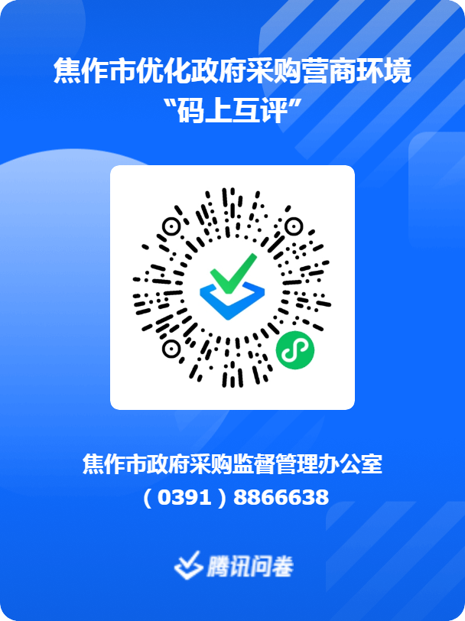
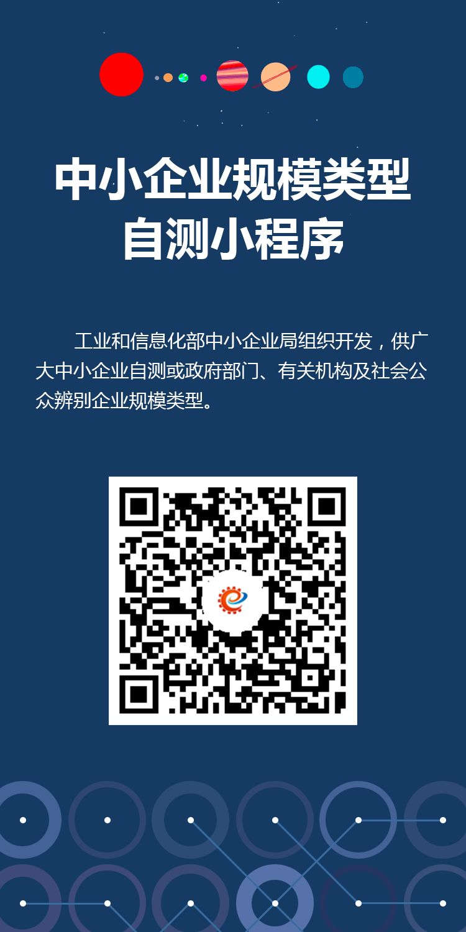
政府采购合同融资政策

为充分发挥政府采购合同资金支付有保障的优势，进一步优化我市营商环境，针对中小微企业融资难、融资贵问题，焦作市财政局联合有关部门推出了以政府采购合同预期支付能力为信用的融资政策。
政府采购合同融资，是指参与政府采购并中标（成交）的中小微企业供应商，凭借政府采购合同向开展融资业务的服务机构申请融资贷款，融资服务机构以信贷政策为基础提供无抵押、免担保、低利率的融资产品。
政府采购项目中标（成交）的供应商，有融资意向的，可登陆“焦作市政府采购网”（网址：http://jiaozuo.hngp.gov.cn）的政府采购合同融资平台，查看各融资服务机构的融资产品，同时可在线向融资服务机构申请贷款，融资服务机构按照程序向您提供便捷、高效、优惠的贷款服务。

政府采购合同融资操作流程图
中小微企业申请

依据中标（成交）通知书，登陆焦作市政府采购网的“办事指南”栏，对照各融资服务机构融资方案，选择符合自身的融资产品，与融资机构对接，提供相关资料。

开设收款账户
签订政府采购合同

合同资金支付及还贷
中小微企业按照合同约定履约，采购人及时开展履约验收，融资服务机构加强管理，及时锁定合同回款资金。
中小微企业领取中标（成交）通知书
采购人或采购代理机构在焦作市政府采购网发布中标（成交）结果公告，同时发出中标（成交）通知书。

融资服务机构审查
对有融资意向的中小微企业，按规定开展审查，申请材料齐全完备的，一般在7个工作日内完成审批。
中小微企业按照融资服务机构要求，开设收款账户，并在中标（成交）通知书发出后及时签订政府采购合同（政府采购合同已签订的，需变更约定收款账户的，中小微企业向采购人申请，变更收款账户）。

政府采购合同备案

融资服务机构确认合同的真实性后，5个工作日内完成放款。

融资服务机构放贷
签订合同后1个工作日内完成备案；实行线上服务的融资机构登陆河南省电子化政府采购系统核对合同真实性，实行线下服务的融资机构到财政部门核对合同真实性。
融资服务机构名单
名称 | 联系人 | 联系电话 | 地址
中国农业银行股份有限公司焦作分行 | 周文静 | 0391-2878135 | 焦作市民主南路88 号
中国银行股份有限公司焦作分行 | 申长平 | 0391-8825171  13938195906 | 焦作市丰收路159号
中国建设银行股份有限公司焦作分行 | 黄炳杰 | 0391-3294113  18317269875 | 焦作市建设东路152号
中国邮政储蓄银行股份有限公司焦作市分行 | 于 洋 | 15903910344 | 焦作市火车站北广场售票厅西邻
中原银行股份有限公司焦作分行 | 周建林 | 15893053027 | 焦作市山阳区迎宾路1号
中信银行股份有限公司焦作分行 | 刘建刚 | 15993782727 | 焦作市人民路669号锦江现代城
中国光大银行股份有限公司焦作分行 | 张继峰 | 0391-8787962  15225817285 | 焦作市塔南路1736号
广发银行股份有限公司焦作分行 | 张嘉强 | 0391-8653785  13203910032 | 焦作市塔南路1736号嘉隆金融中心
备注：融资服务机构名单和人员联系方式会随时变化。具体情况可登录“焦作市政府采购网”政府采购合同融资平台查询。

目 录

第一部分：单一来源采购邀请函…………第2页
第二部分：单一来源采购须知……………第4页
第三部分：采购需求………………………第7页
第四部分：附件—响应性文件格式………第9页

第一部分 单一来源采购邀请函
焦作弘盛工程管理有限公司受焦作市住房公积金管理中心委托，就焦作市住房公积金管理中心CA、电子章服务项目进行单一来源采购，兹邀请相关供应商参加。
一、项目基本情况
1、项目名称：焦作市住房公积金管理中心CA、电子章服务项目
2、采购编号：焦财单一采购-2025-5
项目编号：焦公资采购F2025—097
3、采购方式：单一来源
4、预算金额：670000.00元
序号 | 包号 | 包名称 | 包预算（元） | 包最高限价（元）
1 | 焦公资采购F2025—097-1 | 焦作市住房公积金管理中心CA、电子章服务项目 | 670000.00 | 670000.00
5、采购需求（包括但不限于标的的名称、数量、简要技术需求或服务要求等）
本项目采购内容为CA、电子章服务等；
6、合同履行期限：1年；
7、本项目是否接受联合体投标：否；
8、是否接受进口产品：否；
9、是否专门面向中小企业：是；
二、供应商资格要求：
1、满足《中华人民共和国政府采购法》第二十二条规定；
2、落实政府采购政策满足的资格要求：本项目属于专门面向中小企业采购的项目，供应商应为中小微企业、监狱企业、残疾人福利性单位；
3、本项目的特定资格要求
3.1.按照《财政部关于在政府采购活动中查询及使用信用记录有关问题的通知》（财库〔2016〕125号）的要求，根据“信用中国”网站（www.creditchina.gov.cn）、中国政府采购网（www.ccgp.gov.cn）的信息，对列入失信被执行人、重大税收违法失信主体、政府采购严重违法失信行为记录名单的供应商，拒绝参与政府采购活动。（供应商无需提供截图证明，由代理机构现场查询）
三、响应性文件接受截止时间：2025年6月25日9时00分（北京时间）；
四、响应性文件接收地点：焦作市人民路 889 号阳光大厦 B 座焦作市公共资源交易中心评标四室；
五、评审时间：2025年6月25日09时00分（北京时间）；
六、评审地点：焦作市人民路 889 号阳光大厦 B 座焦作市公共资源交易中心评标四室；
七、联系方式
1. 采购人信息
名称：焦作市住房公积金管理中心
地址：焦作市山阳区人民路与焦东路交叉口
联系人：李先生
联系方式：13938132761
2.采购代理机构信息
名称：焦作弘盛工程管理有限公司
地址：焦作市山阳区工业路最东端东方商务院内
联系人：杜先生
联系方式：13939153429
3.项目联系人：杜先生
项目联系方式：13939153429
焦作弘盛工程管理有限公司

2025年6月19日

第二部分 单一来源采购须知
一、时间安排
在单一来源采购文件规定的响应性文件递交截止时间后，采购代理机构组织采购小组与供应商就采购项目的技术、服务和价格等进行商谈。
二、响应性文件组成
响应性文件至少应包括以下部分但不限于：
1、营业执照副本及其他资质证书；
2、法定代表人身份证明书或授权委托书；
3、开标日前六个月内任一个月的依法缴纳税收的凭据；
4、开标日前六个月内任一个月的依法缴纳社会保障资金的凭据；
5、开标日前六个月内任一个月的资产负债表或损益表或会计事务所出具的年度审计报告；
6、参加政府采购活动前三年内无重大违法记录的书面声明；
7、报价一览表；
8、其他需要提供的资料。
注：（1）根据《焦作市财政局关于实施政府采购信用承诺制度的通知》的规定，供应商在投标时，按照规定提供相关承诺函。
（2）供应商在投标（响应）时，按照焦财采购【2021】8号文规定提供焦作市政府采购供应商资格信用承诺函即可，响应文件内无需再附营业执照、财务状况报告、依法缴纳税收和社会保障资金、具有履行合同所必需的设备和专业技术能力、参加政府采购活动前三年内在经营活动中没有重大违法记录等相关证明材料。
（3）供应商应当遵循诚实信用原则，不得作虚假承诺。供应商承诺不实的，属于提供虚假材料谋取中标、成交。按照《政府采购法》第七十七条规定，处以采购金额千分之五以上千分之十以下的罚款，列入不良行为记录名单，在一至三年内禁止参加政府采购活动；有违法所得的，并处没收违法所得，情节严重的，吊销营业执照；构成犯罪的，依法追究刑事责任。
三、供应商的报价
1、报价包括单一来源采购文件要求的全部货物、服务的价格及相关税费等其他有关的所有费用；
2、供应商的投标报价应根据货物、服务范围和市场行情结合本项目实际情况和自身实力，进行报价。报价不得高于采购预算。
四、响应性文件递交
1、响应性文件应于单一来源采购邀请函规定的响应性文件接收截止时间之前递交至指定的地点；
2、响应性文件须提供1份正本，4份副本，并由法定代表人或其授权代表签署并加盖供应商公章。
五、单一来源采购程序
1、采购小组：采购人代表1人和有关技术、经济等方面专家2人，共3人组成。
2、评审程序：
（1）采购小组审阅供应商所递交的响应性文件；
（2）采购小组所有成员集中与单一供应商进行洽谈；
（3）供应商做出最终报价；
（4）采购小组填写单一来源采购协商情况记录表。
注意事项：如认为供应商报价或其他要求无法接受，采购小组可以拒绝其报价。
六、出现下列情形之一的，采购人或者采购代理机构可终止采购活动，发布项目终止公告并说明原因，重新开展采购活动：
（1）因情况变化，不再符合规定的单一来源采购方式适用情形的；
（2）出现影响采购公正的违法、违规行为的；
（3）报价超过采购预算的。
七、成交原则
采购人与供应商应当遵循政府采购法规定的原则，在保证采购质量和双方商定的基础上进行采购。
八、成交通知
1、采购代理机构在评审结束后，向成交供应商发出成交通知书，成交通知书将作为签订合同的依据，成交结果将在河南省政府采购网、焦作市公共资源交易中心网或以其他方式公布。
2、成交服务费：成交供应商在领取成交通知书时须向采购代理机构交纳采购代理服务费。
九、签订合同及合同的执行
1、在约定的时间、地点，采购人与成交供应商根据有关评审结果签订合同。合同签订一式5份，采购人3份、供应商、采购代理机构各执1份；
2、单一来源采购文件、响应性文件及协商情况记录等均为签订合同的依据。
第三部分 采购需求

一、采购需求
1、项目建设内容和要求
本项目采购内容为CA、电子章服务。

2、服务内容及要求

2.1、项目建设内容和要求

2.1.1、数字证书服务采购

为进一步保证我中心“互联网+政务服务”业务服务流程，提升政务服务安全保障，并实现全省政务服务“一网通办”的服务要求。本次项目数字证书服务采购，包括证书新办和证书延期，继续保证业务办理企业的网络认证服务。本次采购内容包括：新办410套（含智能密码钥匙、数字证书及电子章）和延期3837套（含数字证书及电子章）。
序号 | 产品名称 | 规格型号 | 数量
1 | 数字证书 | 信安CA数字证书 | 3837
2 | USBKey | 智能密码钥匙 | 410
3 | 电子章 | / | 4247
4 | CA证书中心内部使用 | 含电子章 | 95
2.1.2、电子认证服务支撑
为保障我中心电子认证后续服务质量，供应商应在焦作市建立分公司，为焦作市住房公积金中心提供本地化电子认证服务支撑，实现CA证书产品本地化全生命周期管理，包括证书申请、发放、更新、吊销、介质解锁、丢失补办、损坏重办等服务。为保障我中心电子认证后续服务质量，供应商应在焦作市建立分公司，为焦作市住房公积金中心提供本地化电子认证服务支撑，实现CA证书产品本地化全生命周期管理，包括证书申请、发放、更新、吊销、介质解锁、丢失补办、损坏重办等服务。

2.2、技术参数要求
- 数字证书
序号 | 功能指标
1 | 标识用户网络身份
2 | 证书格式标准遵循x．509v3标准
3 | 支持存放介质：USBKey
4 | 支持自定义证书扩展域管理
- USBKey
序号 | 功能指标
1 | USB Key为标准USB 1.1设备，支持USB2.0接口
2 | USBKey容量不小于32K字节
3 | USB Key自身的安全要求：具备完善的PIN校验保护功能
4 | 支持标准国产商用密码算法
- 电子章
序号 | 功能指标
1 | 支持第三方CA机构签发的数字证书
2 | 支持电子印章图片写入证书存储介质中，并与证书绑定
3 | 支持自动生成电子印章图片，或支持采集的手写签名
4 | 支持对多种文档格式如word\excel\html等的电子签章
5 | 支持原文、印章图片、数字签名的绑定，能够防止篡改
6 | 具备印章管理功能，包括印章模板管理、印章制作、授权、停用、启用等功能

二、商务要求
1、售后服务要求：
1.1、自项目最终验收之日起，USBKey非人为情况下提供三年质保，和维护服务、终身的技术服务支持。
1.2、设备符合国家三包规定的，应依据国家规定予以保修。
1.3、自项目投入正式运行和在服务期内，对于设备出现的故障，供应商应提供导致有关问题的原因及解决问题时所要采取的措施。
2、服务地点：采购人指定地点。
3、服务期限：1年。
4、付款方式：签订合同后30日历天内一次性付清所有合同款项。

第四部分 附件—响应性文件格式

封面
焦作市住房公积金管理中心CA、电子章服务项目

响 应 文 件
采购编号：
项目编号：

供应商： （全称加盖公章）
法定代表人（负责人）或委托代理人： （签字或盖章）
地址：
日期： 年 月 日

响应文件目录（格式自拟）

附件1-1

法定代表人身份证明书
（法定代表人参加协商的，出具此证明书）

同志，系我单位法定代表人，任
职务。
特此证明。
附：联系地址：
联系电话：
（※此处附法定代表人身份证复印件※）

供应商名称（单位公章）：
年 月 日

附件1-2
授权委托书
（委托代理人参加协商的，出具此授权委托书）

委托人授权 （被委托人的姓名、职务）为委托人的委托代理人，就项目编号： 号、采购编号： 号的 项目及合同的执行，以本单位名义处理一切与之有关的事务。
本授权书于 年 月 日签字生效，特此声明。
委托人：单位名称（单位公章） 被委托人：（签字）
法定代表人：（签字）
（※此处附被委托人身份证复印件※）

年 月 日

附件2
焦作市政府采购供应商资格信用承诺函
致（采购人） ：
供应商名称：
统一社会信用代码：
供应商地址：
我单位自愿参加本次政府采购活动，严格遵守《中华人民共和国政府采购法》及相关法律法规，依法诚信经营，无条件遵守本次政府采购活动的各项规定。我单位郑重承诺，本单位符合《中华人民共和国政府采购法》第二十二条规定的条件：
1.我单位具有符合采购文件资格要求独立承担民事责任的能力。
2.我单位具有符合采购文件资格要求的财务状况报告。
3.我单位具有符合采购文件资格要求的依法缴纳税收和社会保障记录的良好记录。
4.我单位具有符合采购文件资格要求履行合同所必需的设备和专业技术能力。
5.参加政府采购活动前三年内，在经营活动中没有重大违法记录。
若我单位承诺不实，自愿承担提供虚假材料谋取中标、成交的法律责任。
承诺供应商（全称并加盖公章）：
法定代表人(签字或盖章)：

日期： 年 月 日
注：1.供应商须在响应文件中按此模板提供承诺函，未提供视为未实质性响应文件要求，按无效投标处理。
- 供应商的法定代表人(其他组织的为负责人)或者授权代表的签字或盖章应真实、有效，如由授权代表签字或盖章的，应提供“法定代表人授权书”。

附件3-1
报价一览表
项目名称
项目编号
采购编号
总报价（小写）
总报价（大写）
注: 1、供应商可根据实际情况自行添加表格内容。
2、报价一经涂改，应在涂改处加盖单位公章或供应商代表签字或盖章，否则其响应作无效响应性文件处理。
3、所有价格均应为人民币报价，金额单位为元。

供应商名称：（单位公章）
法定代表人或委托代理人：（签字或盖章）
年 月 日

附件3-2
报价一览表（第 轮）
项目名称
项目编号
采购编号
总报价（小写）
总报价（大写）
注: 1、供应商可根据实际情况自行添加表格内容。
2、报价一经涂改，应在涂改处加盖单位公章或供应商代表签字或盖章，否则其响应作无效响应性文件处理。
3、所有价格均应为人民币报价，金额单位为元。

供应商名称：（单位公章）
法定代表人或委托代理人：（签字或盖章）
年 月 日

附件4-1
报价明细表
项目名称： 项目编号： 采购编号：
序号 | 产品名称 | 单位 | 数量 | 单价 | 合计 | 备注
1 | 数字证书 | 套 | 3837
2 | USBKey | 套 | 410
3 | 电子章 | 套 | 4247
4 | CA证书中心内部使用 | 套 | 95
总价（小写）：
总价（大写）：
注：1、供应商可根据实际情况自行添加表格内容。
2、所有价格均应为人民币报价，金额单位为元。

供应商名称：（单位公章）
法定代表人或委托代理人：（签字或盖章）

年 月 日

附件4-2
最终（二轮）报价明细表
项目名称： 项目编号： 采购编号：
序号 | 产品名称 | 单位 | 数量 | 单价 | 合计 | 备注
1 | 数字证书 | 套 | 3837
2 | USBKey | 套 | 410
3 | 电子章 | 套 | 4247
4 | CA证书中心内部使用 | 套 | 95
总价（小写）：
总价（大写）：
注：1、供应商可根据实际情况自行添加表格内容。
2、所有价格均应为人民币报价，金额单位为元。
3、最后（第二轮）报价时供应商须提供该明细报价，未提供该明细报价的按无效标处理。

供应商名称：（单位公章）
法定代表人或委托代理人：（签字或盖章）
年 月 日

附件5

反商业贿赂承诺书

在采购活动中，我单位郑重承诺：
一、杜绝任何形式的商业贿赂行为。不向国家工作人员、政府采购代理机构工作人员、评审专家及其亲属提供礼品、有价证券、购物券、回扣、佣金、咨询费、劳务费、赞助费、宣传费、宴请；不为其报销各种消费凭证，不支付其旅游、娱乐等费用。
二、若出现上述行为，我单位及参与投标的工作人员愿意接受按照国家法律法规等有关规定给予的处罚。

供应商名称：（单位公章）
法定代表人或委托代理人：（签字或盖章）

年 月 日

附件6
服务响应表
项目名称： 项目编号： 采购编号：
序号 | 采购文件条目号 | 采购文件的采购需求要求 | 供应商的响应 | 说明
... | ...

供应商名称：（单位公章）

法定代表人或委托代理人：（签字或盖章）

年 月 日

附件7
商务响应表
项目名称： 项目编号： 采购编号：
项目 | 采购文件要求 | 是否响应 | 供应商的承诺或说明
注：1、供应商可根据实际情况自行添加表格内容。
2、供应商必须完全响应（高于或等于）采购文件商务要求，否则按无效响应性文件处理。

供应商名称：（单位公章）

法定代表人或委托代理人：（签字或盖章）

年 月 日

附件8
中小企业声明函
本公司（联合体）郑重声明，根据《政府采购促进中小 企业发展管理办法》（财库﹝2020﹞46 号）的规定，本公司（联合体）参加（单位名称）的（项目名称）采购活动，服务全部由符合政策要求的中小企业承接。相关企业（含联合体中的中小企业、签订分包意向协议的中小企业）的具体情况如下：
1.（标的名称） ，属于（采购文件中明确的所属行业）； 承建（承接）企业为（企业名称），从业人员 人，营业收入为 万元，资产总额为 万元①，属于（中型企业、 小型企业、微型企业）；
2.（标的名称） ，属于（采购文件中明确的所属行业）； 承建（承接）企业为（企业名称），从业人员 人，营业收入为 万元，资产总额为 万元，属于（中型企业、 小型企业、微型企业）；
……
以上企业，不属于大企业的分支机构，不存在控股股东为大企业的情形，也不存在与大企业的负责人为同一人的情形。
本企业对上述声明内容的真实性负责。如有虚假，将依法承担相应责任。
单位名称：（单位公章）
日 期： 年 月 日
注：1.从业人员、营业收入、资产总额填报上一年度数据，无上一年度数据的新成立企业可不填报。
2.中小企业划分标准见工业和信息化部 国家统计局 国家发展改革委 财政部 《关于印发中小企业划型标准规定的通知》工信部联企业 [2011]300号。
3.本项目标的物所属行业：软件和信息技术服务业。

第五部分 合同主要条款（参考）

注： 合同签订双方可根据项目的具体要求自行协商确定。但是应当包括采购人与成交供应商的名称和住所、标的、数量、质量、价款或者报酬、履约保证金、履行期限及地点和方式、验收要求、违约责任、解决争议的方法等内容。

